Теоремы с доказательством:

1. Существование и единственность задачи Коши для уравнения с разделяющимися переменными

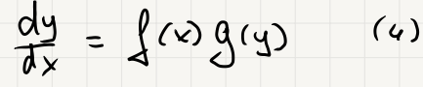

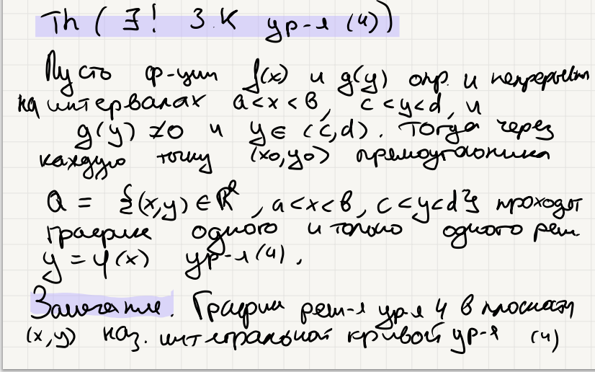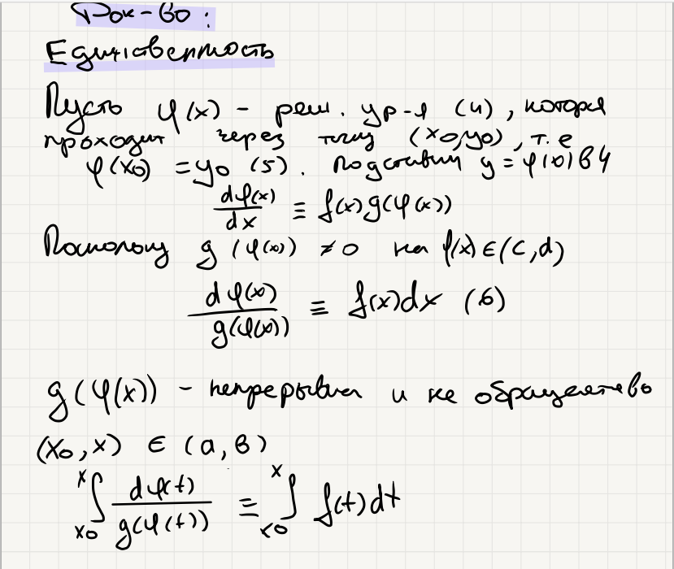

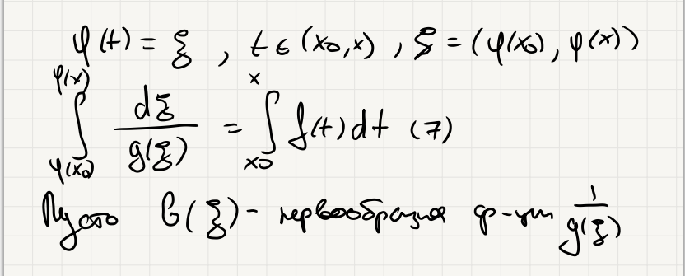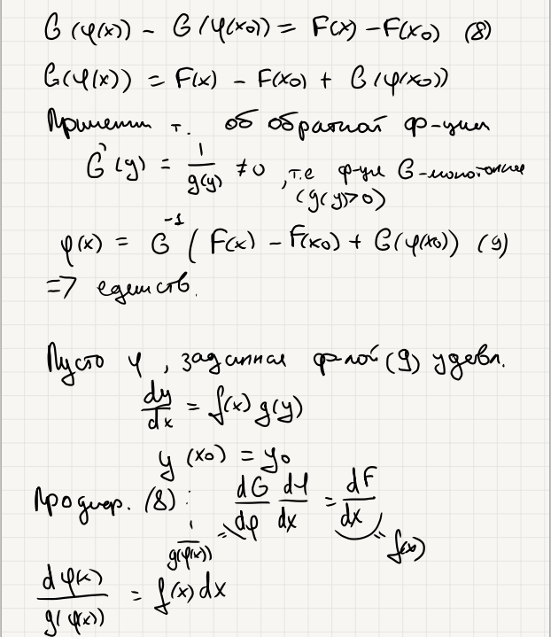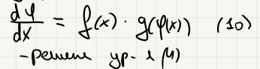

1. Условие Липшица, лемма об условии Липшица в выпуклой области.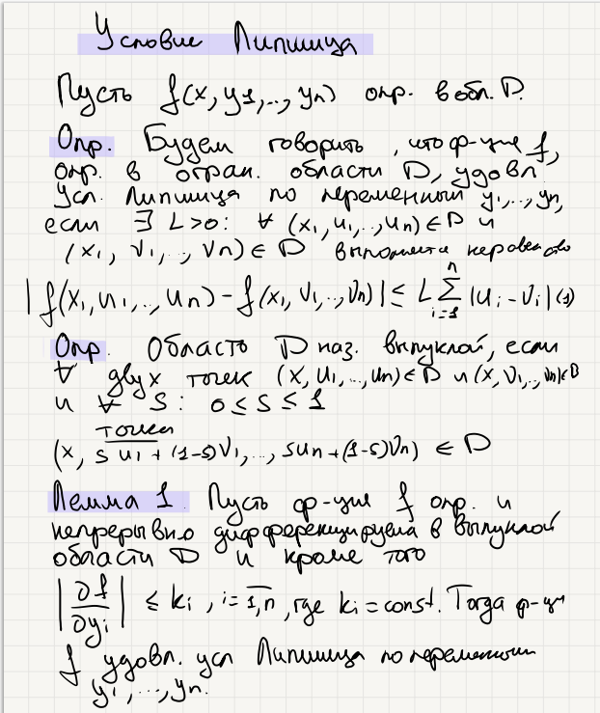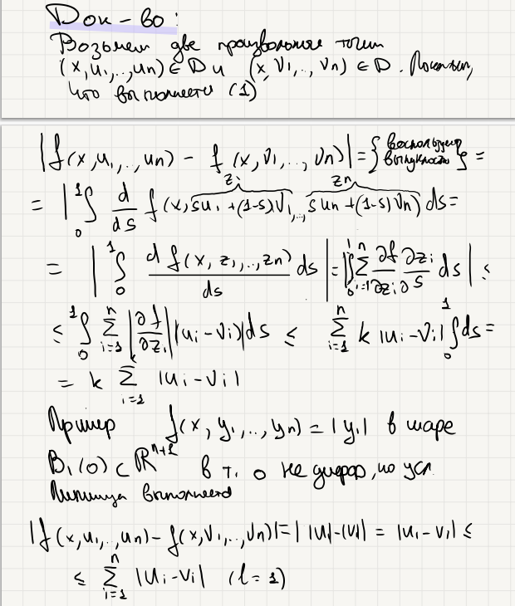
2. Лемма об эквивалентности решения задачи Коши и решения интегрального уравнения.

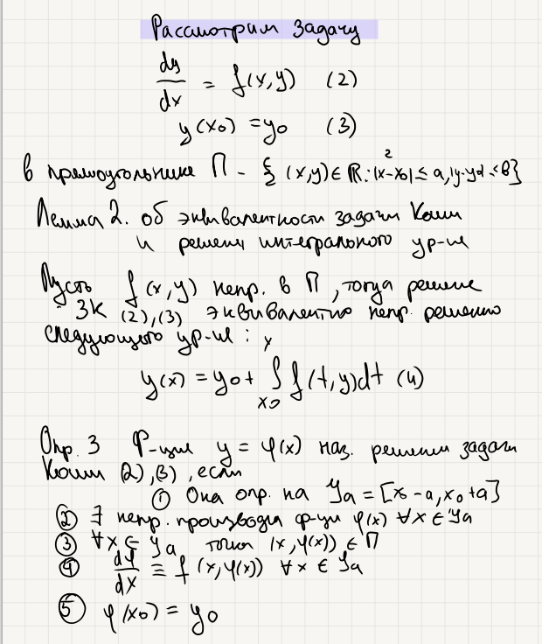

1. Теорема Пикара. Построение последовательных приближений.

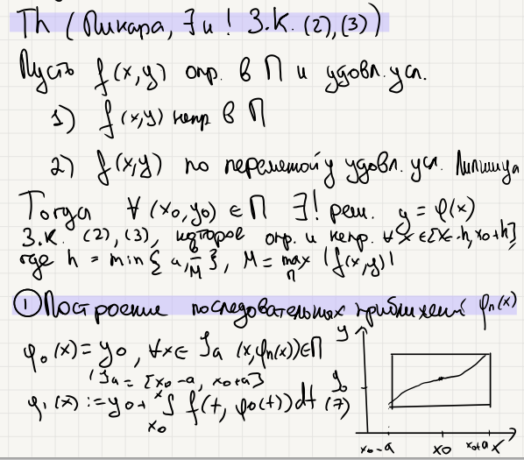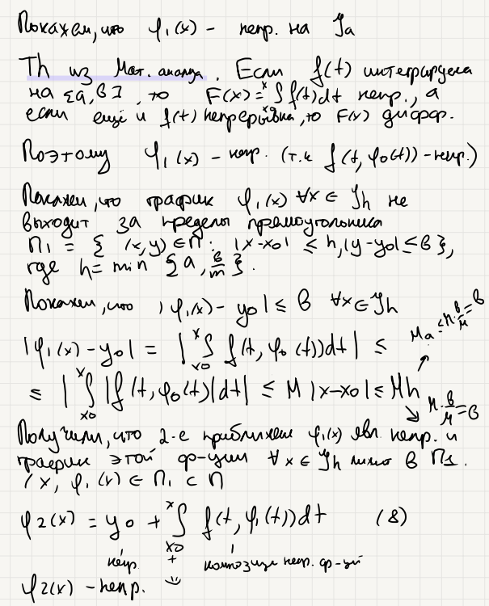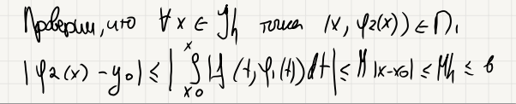

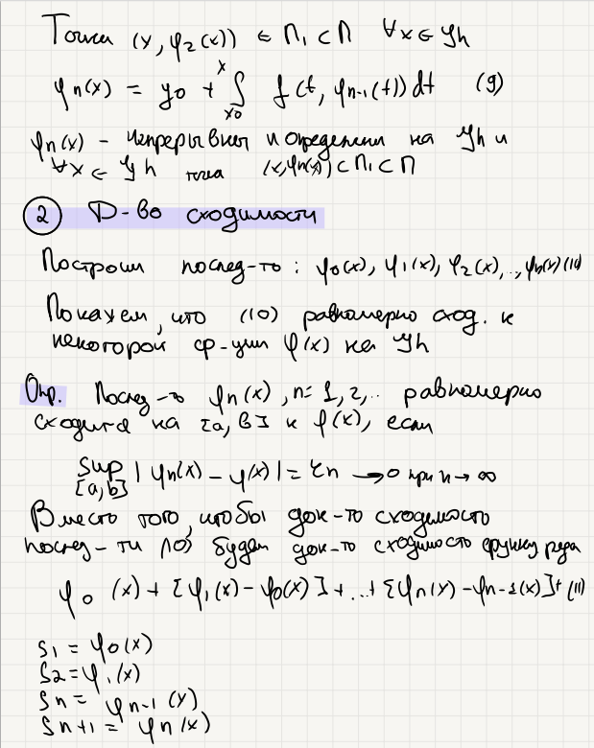

1. Теорема Пикара. Сходимость последовательных приближений.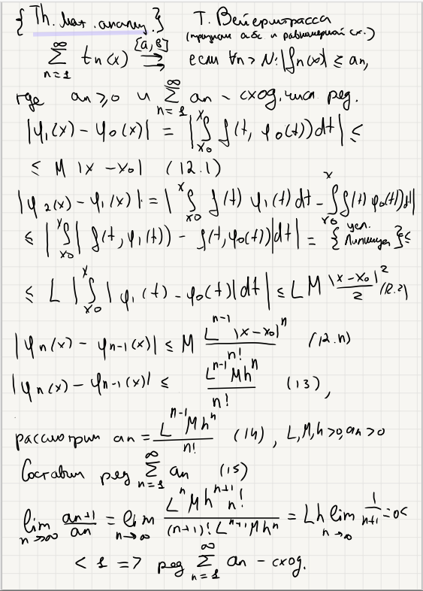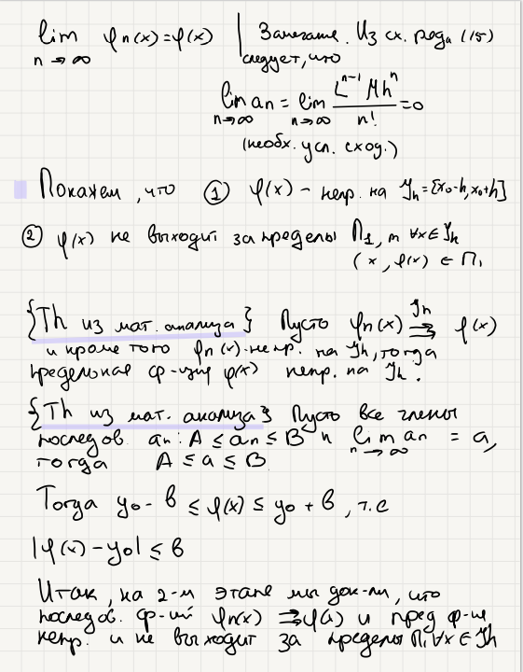
2. Теорема Пикара. Доказательство того, что предельная функция последовательности приближений является решением интегрального уравнения.

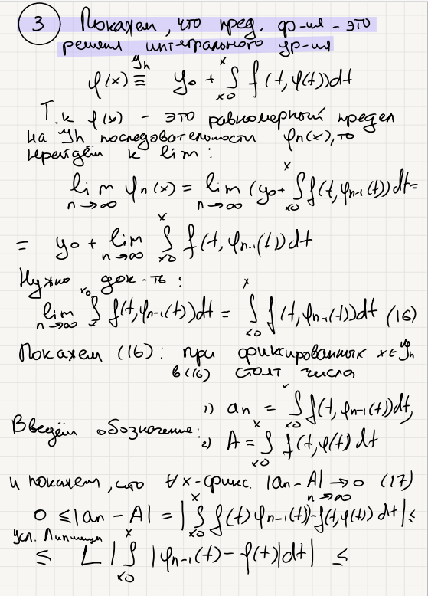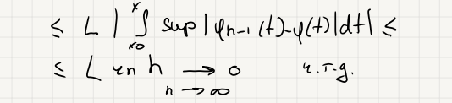

1. Теорема Пикара. Единственность. 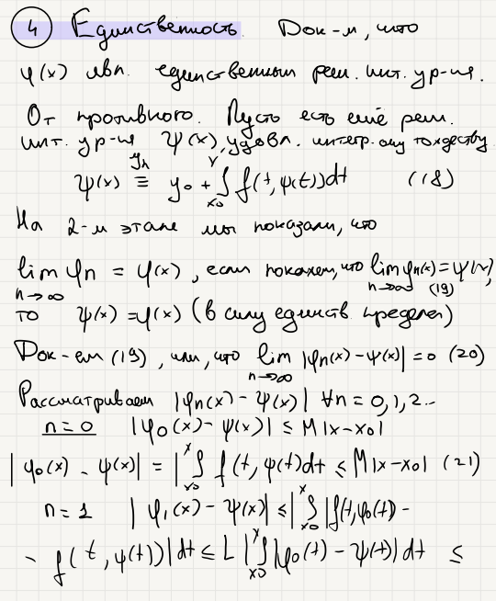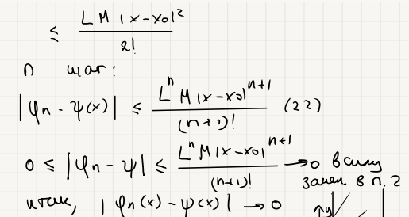
2. Теорема об общем решении неоднородного линейного уравнения.

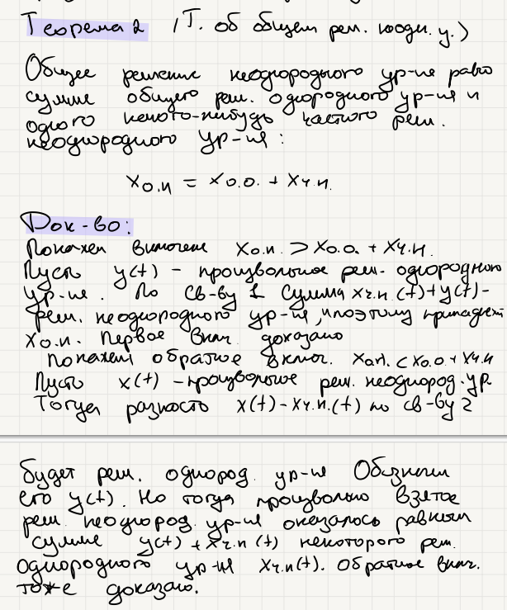

1. Теорема об определителе Вронского.

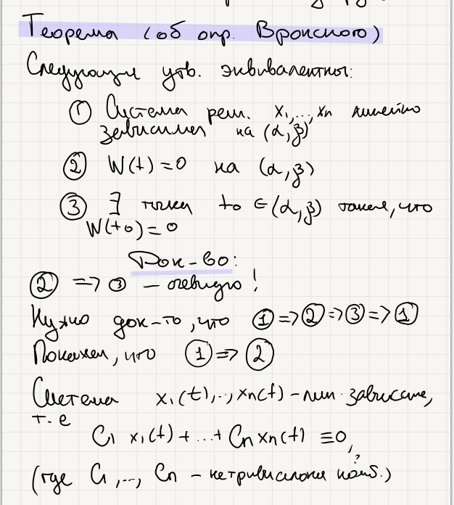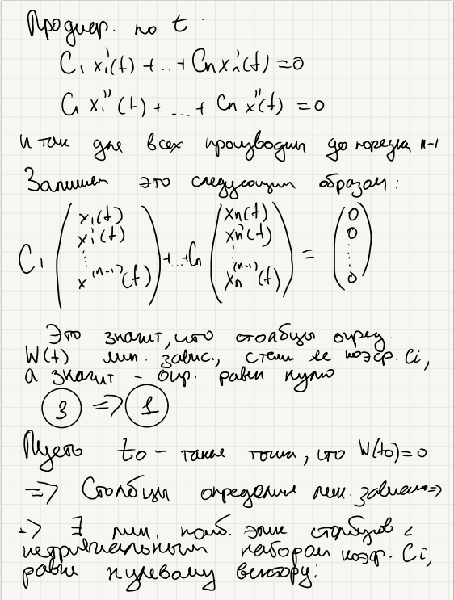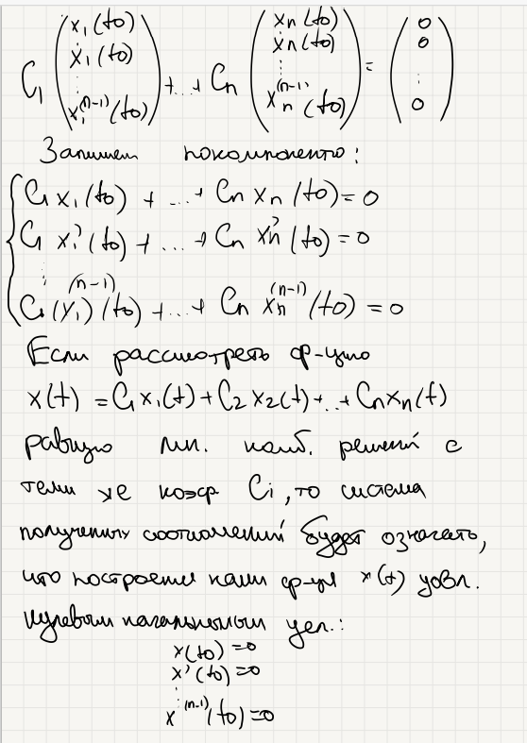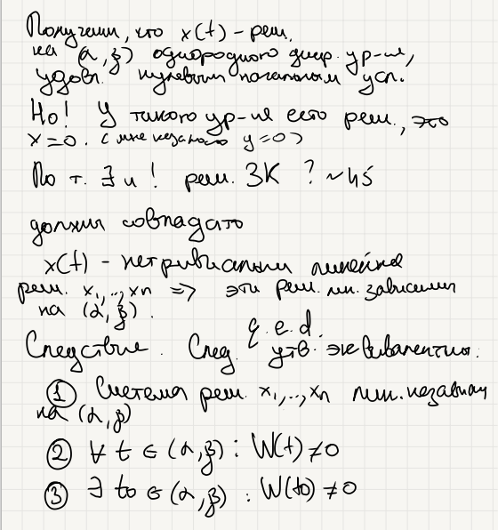

1. Теорема об общем решении однородного линейного уравнения.

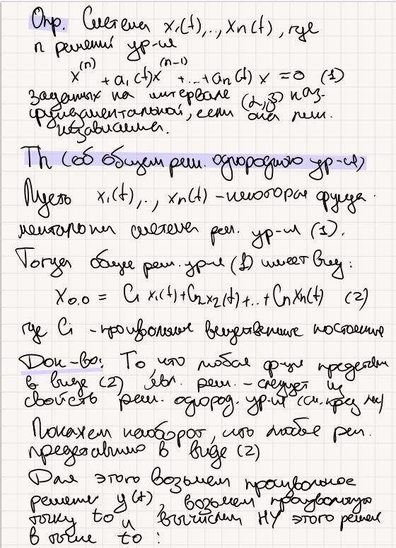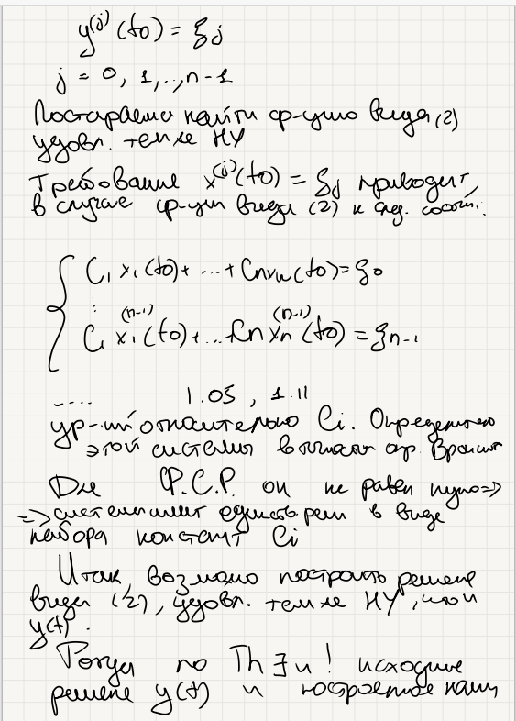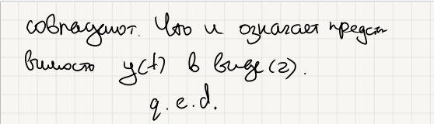

Основные понятия теории обыкновенных дифференциальных уравнений:

* уравнение с разделяющимися переменными

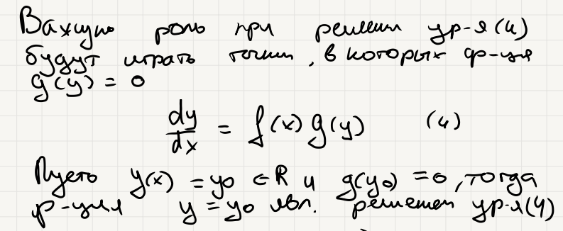

* порядок уравнения

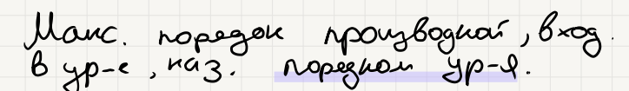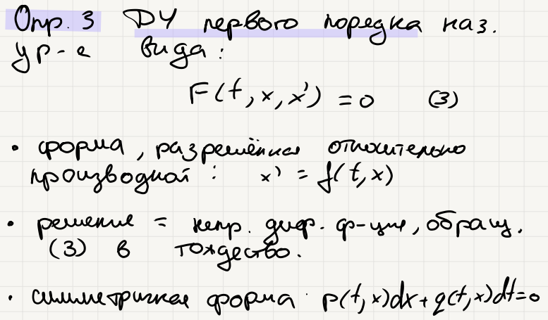

* решение уравнения

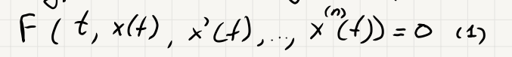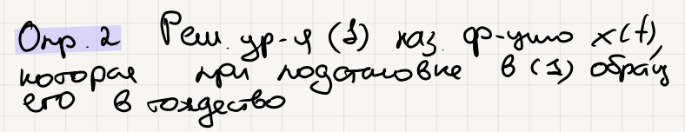

Мы говорим о классических решениях, т.е. предполагаем, что x(t) является n-раз непрерывно дифференцируемой.



* линейное уравнение

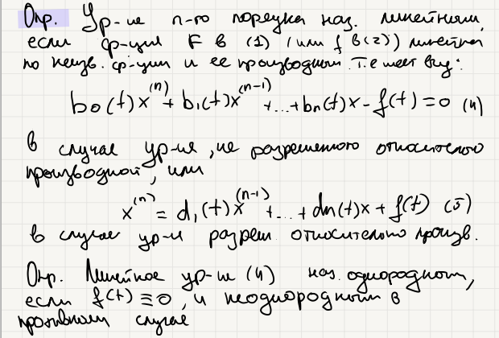

* однородное уравнение + неоднородное уравнение

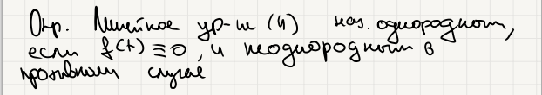

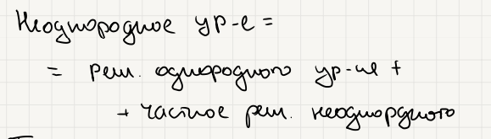

* задача Коши

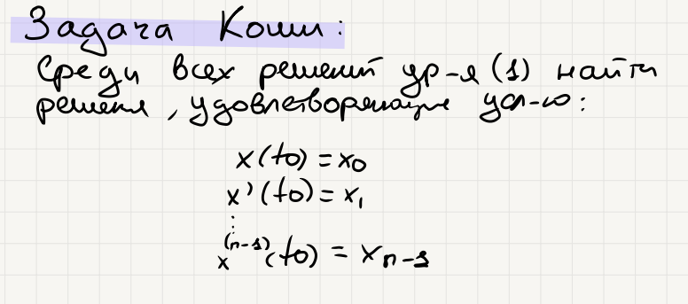

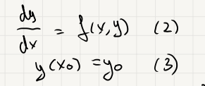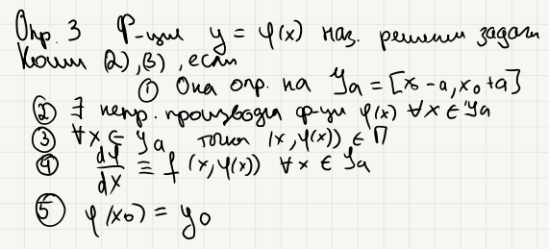

* граничная задача для произвольного обыкновенного дифференциального уравнения

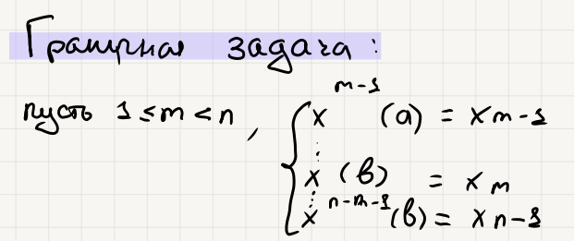

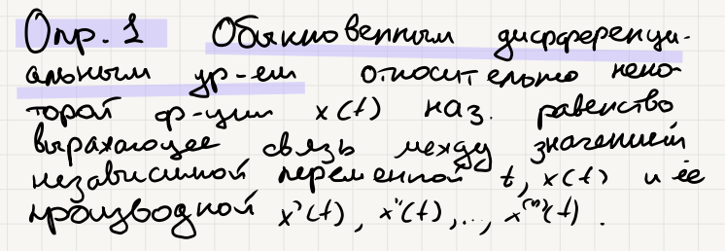

* линейно зависиммая и линейно независимая система решений

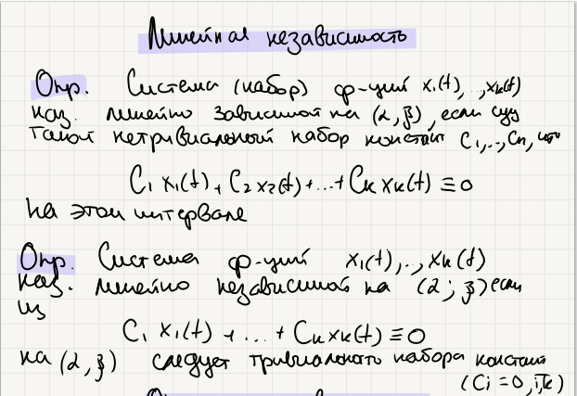

* определитель Вронского

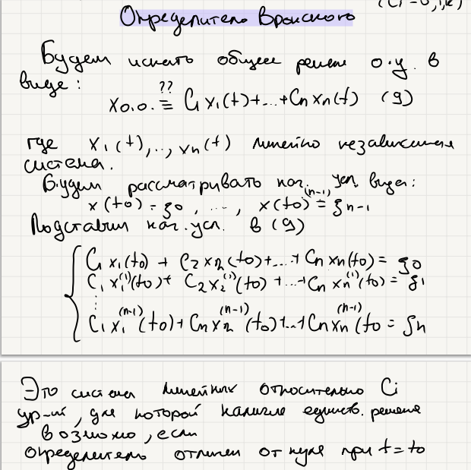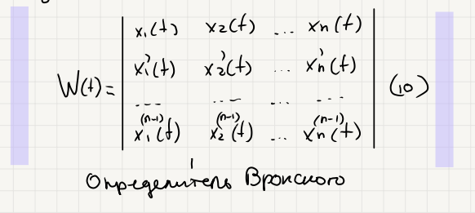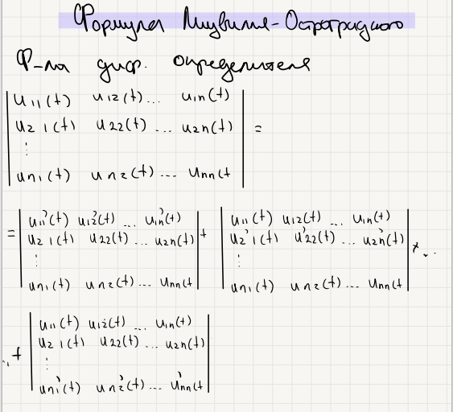

* условие Липшица, примеры
* теоремы о существовании и единственности залачи Коши: в полосе, для уравнения n-го порядка